Angielska Liga Zadaniowa 2016/2017 3

Wpisz odpowiednie numery przy słowach.

alarm clock ….. bed ….. blanket …..
chest of drawers ….. curtains ….. drawer ….
duvet ….. mattress …. mirror ….
pillow …. sheet …. wardrobe …..

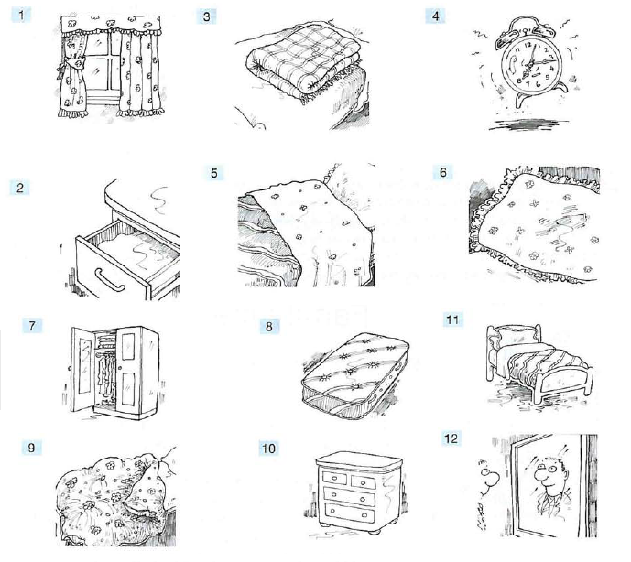

Uporządkuj chronologicznie zdania dotyczące życia znanej osoby. Wstaw numery 1-11 obok zdań. Czyja to biografia?
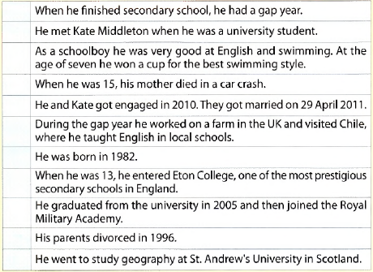
His name is ……

Przeczytaj e-mail. Zaznacz właściwą odpowiedź.
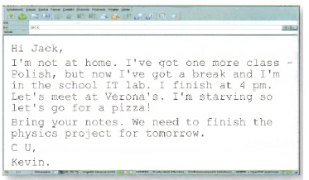
1. Kevin is emailing his friend
a. from home.
b. from a restaurant.
c. from school.
2. Kevin wants to
a. eat.
b. go cycling.
c. sleep.
3. Kevin and Jack must
a. work on a school task.
b. help each other with Polish.
c. take a lot of books to school.

